VRIENDEN VAN JAMBIANI vzw
Waterstraat 27, 3360 Bierbeek
http://www.vriendenvanjambiani.be
Ondernemingsnummer 0631.867.106
Rechtspersonenregister:Leuven

NIEUWSBRIEF december 2020

Beste Zanzibarfan

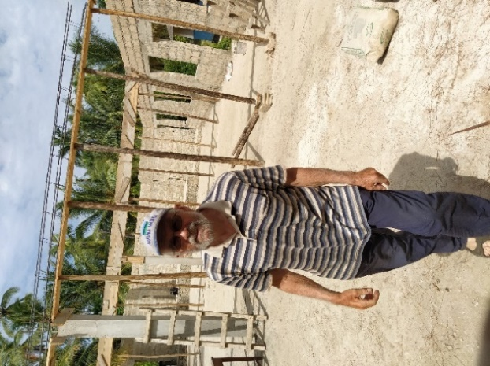
Toen ik in 2008 in JAMBIANI startte met het ZANZIBARproject, had ik mij voorgenomen om later niet te verzanden in puur administratieve taken. Maar … het lijkt er nu bij momenten op dat het toch zover is: mijn geplande bezoek aan Zanzibar van begin volgend jaar is geannuleerd wegens corona en een volgend bezoek zal wellicht pas kunnen in 2022. Ook vele acties hier te velde zijn afgelast wegens corona. Ik mis de netwerking, de warme contacten, de omhelzingen, …
Soms voelt het aan alsof mij enkel nog de vzw-administratie rest.
Toch durf ik te zeggen dat het project onverminderd verder loopt. Het werkplan voor de missie 2021 staat op punt. Via mail en Whatsapp zijn wij in constant overleg met het plaatselijk comité: leerkracht PANDU ABDULLA, aannemer ALI MUSTAFA en de directeur van het Teacher Centre MAABAD SULEIMAN.
Begin oktober stuurden wij 125 dozen op met allerlei materiaal voor de scholen, de vier ziekenhuisjes, de vier landbouwcoöperatiefjes, de jeugdorganisatie, en talloze contactpersonen binnen de genoemde samenwerkingsverbanden. PANDU heeft op dit ogenblik al zowat 90 % van de goederen verdeeld over de bestemmelingen.
In januari 2021 starten de dakwerken voor de Conference Hall in Jambiani Secondary School.
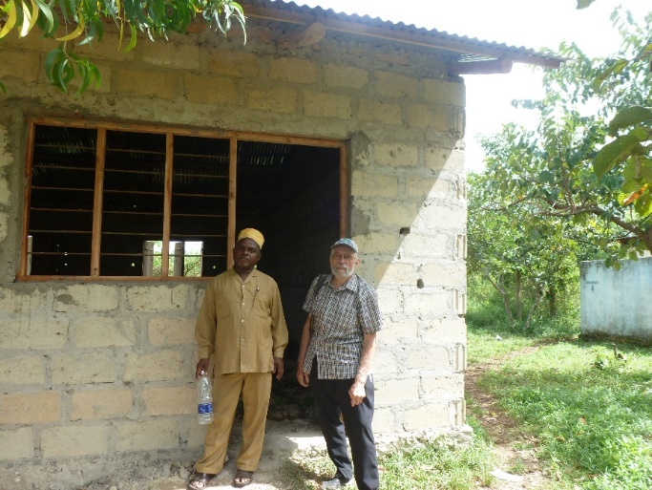
Hoofdmoot van missie 2021 vormen de beide meerjarenplanningen rond de bouw van de CONFERENCE HALL in Jambiani School, en het WETENSCHAPSLAB in het Teacher Centre van Kitogani. De investeringen hiervoor starten begin januari. Een bijkomende uitdaging is dat geld opsturen ook veel geld kost …

Tevens zullen de infrastructuurwerken starten in het nieuwe wetenschapslab van het Teacher Centre in Kitogani.

Begin dit jaar werd alvast het nieuwe directielokaal van JAMBIANI PRIMARY SCHOOL afgewerkt. Directeur Ali Mwinyi nam er enkele maanden geleden zijn intrek en is in zijn nopjes met de nieuwe omgeving:
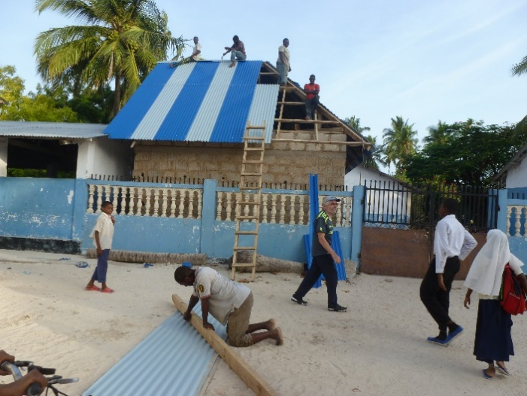

Maar ook de talloze andere deelprojecten zullen hun deel krijgen.
De fundraising blijft uitdagender dan ooit nu zoveel acties om de gekende reden afgelast werden.

Maar hoewel wij dit jaar geen huis-aan-huis verkoop van wafels konden doen, blijft de WAFELBAK overeind: wij bakken nu op bestelling en leveren aan huis. Zakjes van vijf lekkere suikerarme muesliwafels aan 5 euro per zakje. Bestellingen kunnen via pol_ameye@hotmail.com .

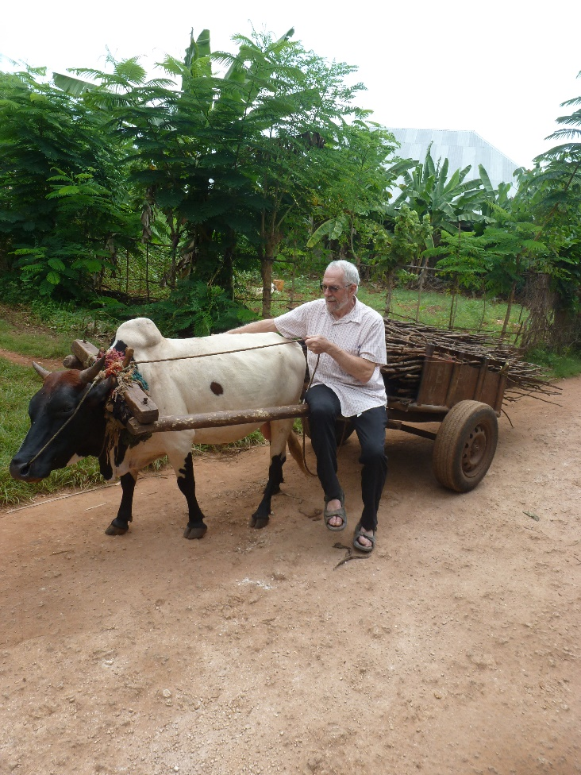

Zoals je merkt, blijven we niet bij de pakken zitten: we spannen de os voor de kar, en werken verder, met de middelen die wij hebben, en die u ons aanreikt.

Vandaar opnieuw een warme oproep tot financiële steun.
Giften vanaf 40 euro zijn dit jaar voor 60 % fiscaal aftrekbaar! Begin 2021 stuur ik uw fiscaal attest op. Alvast hartelijk dank! Warme groeten, en tot de volgende! Pol

